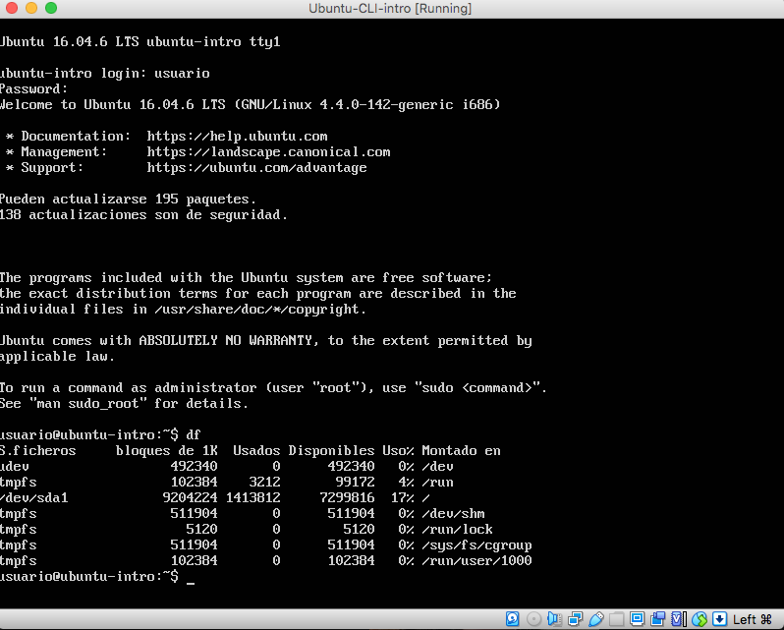Comando df

El comando df nos da a conocer detalladamente la cantidad de espacio libre, el espacio total y el espacio ocupado de nuestro sistema.

MacOs vs Ubuntu:

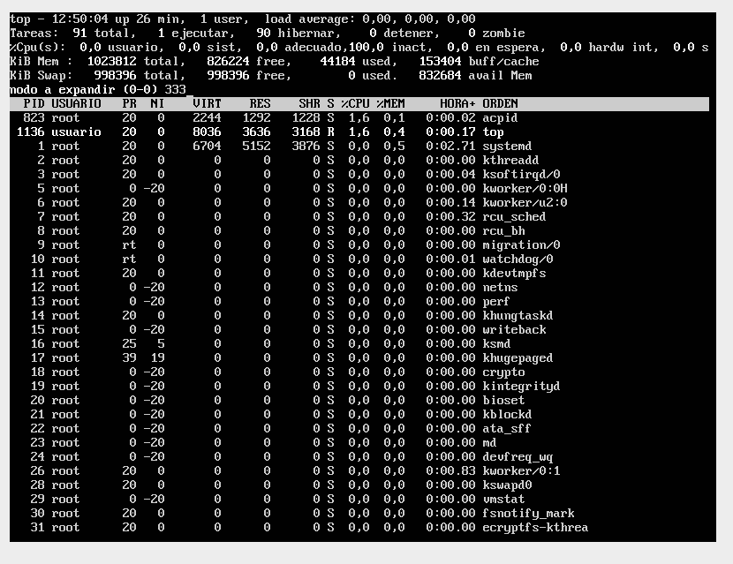Comando top

El comando top nos brinda información en tiempo real sobre los procesos en ejecución que se realizan en el sistema.

Este comando resulta útil cuando cuándo existe una incidencia; con el comando top podemos verificar y buscar de manera ágil la raíz del problema.